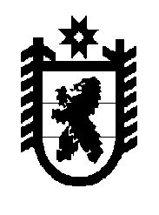

Республика Карелия

Администрация Олонецкого национального муниципального района

П О С Т А Н О В Л Е Н И Е

от 29 октября 2021 года № 885

О внесении изменений в постановление от 23.09.2021 № 755 «Об утверждении Положения о порядке проведения антикоррупционного мониторинга на территории муниципального образования «Олонецкий национальный муниципальный район»»

На основании постановления Правительства Республики Карелия от 26 октября 2021 года № 494-П «О внесении изменений в постановление Правительства Республики Карелия от 25 мая 2021 года № 191-П «Об утверждении Порядка проведения антикоррупционного мониторинга»»,

Администрация Олонецкого национального муниципального района п о с т а н о в л я е т:

Внести изменения в Приложение 2 к постановлению от 23 сентября 2021 года № 755 «Об утверждении Положения о порядке проведения антикоррупционного мониторинга на территории муниципального образования «Олонецкий национальный муниципальный район»» следующего содержания:

в пункте 3 слова «до 15-го числа месяца, следующего за отчетным периодом» заменить словами «до 30 июня – за первое полугодие, до 30 декабря - за второе полугодие»;

в пункте 4 слова «до 15-го числа месяца, следующего за отчетным периодом» заменить словами «до 30 июня – за первое полугодие, до 30 декабря - за второе полугодие».

Глава администрации В.Н. Мурый

